Wydział Prasowy
Biuro Komunikacji i Promocji
e-mail: media@pkp.pl

KOMUNIKAT PRASOWY PKP S.A.
Warszawa, 13.11.2017.

Pasja Kolejnych Pokoleń – kampania wizerunkowa Grupy PKP

Niektórzy są związani z PKP od kilkudziesięciu lat, inni dopiero od niedawna. Jednych spotykamy codziennie w podróży, wysiłek drugich pozostawał dotąd w cieniu. W Grupie PKP pracują wspaniali ludzie z pasją i to właśnie oni będą bohaterami rozpoczynającej się dziś kampanii wizerunkowej pod hasłem Pasja Kolejnych Pokoleń.

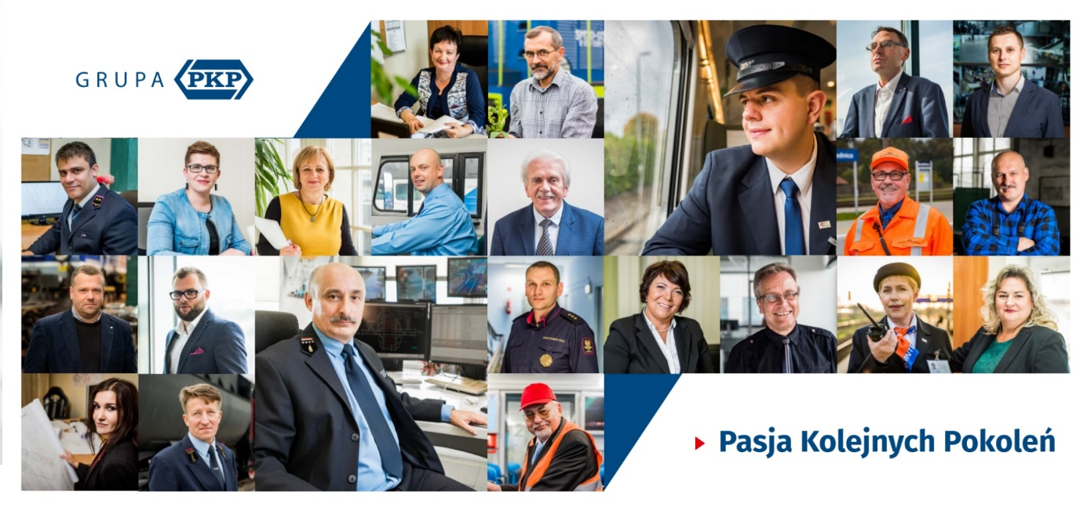
W kampanii bierze udział dwudziestu trzech pracowników z dziesięciu spółek Grupy PKP. Każdy z nich dzieli się swoimi zainteresowaniami i opowiada o tym, jak zrodziło się jego przywiązanie do kolei.

Jednym z bohaterów kampanii jest Dariusz Kutera, starszy dyżurny ruchu PKP LHS, który na kolei pracuje od 38 lat. – Człowiek, który nie ma pasji, nudzi swoją duszę. Człowiek, który ma pasję, to człowiek szczęśliwy – podkreśla. – W mojej pracy czasami jest jak w ulu – głośno, hałaśliwie, pociągi jeżdżą w prawo i w lewo. Najważniejsze są rozwaga i opanowanie, ponieważ nieustannie podejmuję decyzje, które decydują o bezpieczeństwie wielu ludzi – tłumaczy, porównując swoje obowiązki do roli kontrolera lotów w wieży na lotnisku. Odskocznią od pracy jest dla niego pszczelarstwo. Wspólnie z żoną od 20 lat prowadzi pasiekę. – Obcowanie z pszczołami uspokaja, a w ulach zawsze dzieje się coś ciekawego, co nawet po wielu latach potrafi zaskoczyć – opowiada zafascynowany.

Dariusz Kutera to przykład jednego z wielu niezwykłych pracowników z Grupy PKP, którzy wkładają całe serce w funkcjonowanie kolei, a jednocześnie poświęcają wiele uwagi swoim pasjom w wolnym czasie.

– Dzięki dziadkowi, który przez 40 lat był maszynistą, już jako przedszkolak całymi godzinami przesiadywałem w lokomotywie – wspomina Michał Jastrząbek, najmłodszy kierownik pociągu w PKP Intercity i również bohater kampanii. – Pracę na kolei zacząłem w wieku 18 lat. To miała być moja praca sezonowa, jednak zostałem tutaj na stałe, a niedawno awansowałem – mówi podekscytowany. W wolnym czasie buduje mały świat kolei – ma swoją makietę, jest początkującym modelarzem. – Lubię coś konstruować, tworzyć, to mnie relaksuje – tłumaczy.

Oprócz Dariusza i Michała bohaterami kampanii są również m.in. toromistrz, brygadzista, odprawiacz pociągów, maszynista, zawiadowca, komisarz odbiorczy czy dyspozytor. Wśród nich kobiety
i mężczyźni, menedżerowie i specjaliści, miłośnicy muzyki i sportu, pochłonięci stolarstwem i fotografią, uzdolnieni manualnie i kolekcjonerzy. Wszyscy pełni pasji – do pracy, do realizacji swoich marzeń,
do życia.

– W realizacji naszych pasji ogranicza nas jedynie wyobraźnia – mówi Magdalena Rosiak-Żmijewska, która w PKP S.A. administruje systemem wspierającym zarządzanie projektami unijnymi. W wolnych chwilach dekoruje torty w stylu angielskim. – Kiedy praca wymaga wysokiej koncentracji, w czasie wolnym dobrze jest dać upust swoim emocjom – podkreśla architekt systemów IT, Jakub Kozioł, śpiewak Chóru Akademickiego Uniwersytetu Warszawskiego.

Z historiami tych i innych bohaterów kampanii można się zapoznać na stronie www.PasjaKolejnychPokolen.pkp.pl.
Film promocyjny jest dostępny pod linkiem: https://www.youtube.com/watch?v=7F0pN4VNelQ

